МИНИСТЕРСТВО НАУКИ И ВЫСШЕГО ОБРАЗОВАНИЯ
РОССИЙСКОЙ ФЕДЕРАЦИИ
Федеральное государственное автономное образовательное учреждение
высшего образования
«ТЮМЕНСКИЙ ГОСУДАРСТВЕННЫЙ УНИВЕРСИТЕТ»
ШКОЛА КОМПЬЮТЕРНЫХ НАУК

ОТЧЕТ
о РЕЗУЛЬТАТАХ Ознакомительной практикИ

ФГАОУ ВО «Тюменский государственный университет»
(наименование организации)

Академический департамент Школы компьютерных наук
(наименование структурного подразделения)

Выполнила  обучающаяся 2 курса,  ПИ-24.01 группы |  | Баковкина А.В.
 | ^{(подпись)} | ^{(ФИО)}
Руководитель практики  от Школы компьютерных наук |  | Кабардинский Е.О.
 | ^{(подпись)} | ^{(ФИО)}

Тюмень, 2026
Продолжение отчета

Защищен ______________ 2026

Результаты
экзамена / зачета ____________ __________________________________________ (подпись руководителя практики)

Введение 4
Глава 1. Практика «Сбои» 5
1.1. Описание предметной области и сущностей 5
1.2. Диаграмма Классов(Mermaid) 5
Глава 2. Практика «HoMM» 7
2.1. Описание предметной области и сущностей 7
2.2. Диаграмма Классов(Mermaid) 8
Глава 3. Практика «Геометрия-2» 10
3.1. Описание предметной области и сущностей 10
3.2. Диаграмма Классов(Mermaid) 11
Глава 4. Практика «Роботы» 13
4.1. Описание предметной области и сущностей 13
4.2. Диаграмма Классов(Mermaid) 14
Глава 5. Практика «Генератор отчетов» 16
5.1. Описание предметной области и сущностей 16
5.2. Диаграмма Классов(Mermaid) 17
Глава 6. Практика «Дифференцирование» 19
6.1. Описание предметной области и сущностей 19
6.2. Диаграмма Классов(Mermaid) 20
Глава 7. Практика «Taxiorder» 22
7.1. Описание предметной области и сущностей 22
7.2. Диаграмма Классов(Mermaid) 23
Глава 8. Практика «GraphViz» 25
8.1. Описание предметной области и сущностей 25
8.2. Диаграмма Классов(Mermaid) 26
Заключение 28
Список использованных источников 28

ВВЕДЕНИЕ

В рамках учебного плана 2 курса 09.03.03 Прикладная информатика: «Разработка информационных систем бизнеса» в период с 09.06.2026 по 24.06.2026 была пройдена ознакомительная практика.
Целью прохождения практики являлось обучение проектированию на языке C# с помощью курса “Проектирование на языке C#” на платформе ulearn.
Для достижения поставленной цели потребовалось:
- изучить лекционные материалы по темам курса;
- выполнить практические и тестовые задания по темам;
- разработать диаграммы классов по некоторым практическим заданиям и составить описания сущностей и предметных областей.

Отчет проверил доцент Академического департамента (ШКН) Кабардинский Евгений Олегович.

ГЛАВА 1. ПРАКТИКА «СБОИ»

1.1.ОПИСАНИЕ ПРЕДМЕТНОЙ ОБЛАСТИ И СУЩНОСТЕЙ

Device: конкретная единица оборудования с Id и Name.
FailureType: тип сбоя из конкретного списка, такой как UnexpectedShutdown, ShortNonResponding и т.д.
Failure: содержит в себе тип сбоя, дату и айди устройства и также логику определения степени критичности IsSerious.
ReportMaker: сопоставляет данные о поломках.

1.2. ДИАГРАММА КЛАССОВ(MERMAID)
В ходе выполнения практического задания составлена диаграмма классов(Рис. 1).
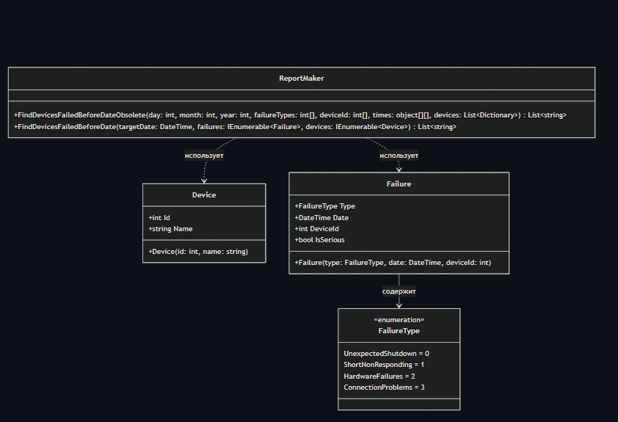

Рис. 1 Диаграмма классов «Сбои»

Алгоритм работы программы направлен на выявление устройств, подвергшихся критическим сбоям до определенной даты.
Сначала метод FindDevicesFailedBeforeDateObsolete принимает сырые неструктурированные данные и преобразует их в строго типизированные коллекции объектов. Затем основной метод FindDevicesFailedBeforeDate фильтрует полученный список, оставляя только те события, которые произошли раньше заданной даты и классифицируются как серьезные. Из этого списка извлекаются идентификаторы проблемных устройств. На финальном этапе программа сопоставляет эти идентификаторы с общим списком оборудования и формирует итоговый список, содержащий строковые названия вышедших из строя устройств, который и возвращается как результат работы.

ГЛАВА 2. ПРАКТИКА «HOMM»

2.1. ОПИСАНИЕ ПРЕДМЕТНОЙ ОБЛАСТИ И СУЩНОСТЕЙ

Player: может быть жив или мертв.С уникальным идентификатором Id и имеет набор методов для обработки результатов взаимодействия(CanBeat сопоставляет силы игрока с армией, Consume усваивает полученные ресурсы, Die вызывается в случае поражения)
Dwelling(жилье): это мирный или нейтральный объект, который можно захватить с помощью IToOwn.
Mine(шахта): охраняется армией с помощью IToDefend, и также с нее можно собрать сокровища с IToLoot и захватить ее с помощью IToOWn. Creep(лагерь с монстрами): защищает сокровища с помощью IToDefend и после победы игрок получает награду с помощью IToLoot.
Wolves(волки): имеют армию для сражения с помощью IToDefend. ResourcePile(куча ресурсов): мирная территория, с которой можно забрать сокровища с помощью IToLoot.
Interaction с Mаke: сначала проверяет IToDefend.Если бой выигран или его не было, то срабатывают IToLoot и IToOwn.Если проигран, то игрок умирает.

2.2. ДИАГРАММА КЛАССОВ(MERMAID)
В ходе выполнения практического задания составлена диаграмма классов(Рис. 2).

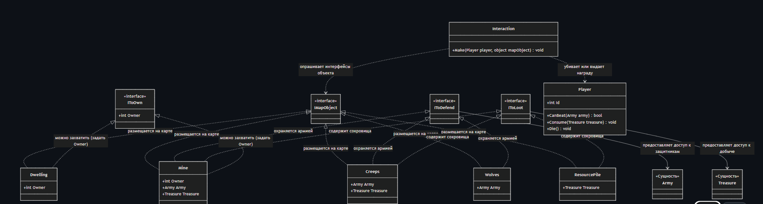
Рис. 2 Диаграмма классов «HoMM »

Архитектура программы построена на том, что логика взаимодействия разбита на независимые роли в виде контрактов, что позволяет гибко собирать свойства игровых объектов. Все элементы на карте объединены общим интерфейсом-маркером IMapObject. Специфическое поведение описывается тремя функциональными интерфейсами: IToDefend (указывает на то, что объект охраняется), IToLoot (свидетельствует о наличии собираемой награды) и IToOwn (позволяет объекту менять владельца).
Шахта (Mine), которая реализует все три интерфейса: она охраняется армией, приносит ресурсы и может быть захвачена в собственность игрока. Лагерь монстров (Creeps) выступает в роли стражей сокровищ, реализуя защиту и добычу, но лагерь нельзя захватить. Волки (Wolves) представляют собой враждебное препятствие и реализуют только боевой интерфейс, не принося награды. Жилище (Dwelling) и куча ресурсов (ResourcePile) являются мирными территориями, доступными исключительно для захвата или безопасного сбора наград.
Центральным узлом программы выступает статический класс Interaction с методом Make. Процесс взаимодействия инициализируется, когда объект класса Player (Игрок) сталкивается с любым элементом IMapObject. Алгоритм работы программы строится на динамическом опросе интерфейсов.Метод определяет какими именно свойствами обладает объект.В первую очередь проверяется наличие защиты и если объект охраняется, вызывается метод игрока CanBeat для сопоставления боевых сил. В случае поражения вызывается метод Die, состояние персонажа меняется на «мертв», и взаимодействие прерывается. Если же объект был без защиты или игрок одержал победу, программа продолжает опрос. При наличии у объекта интерфейса IToLoot вызывается метод Consume для пополнения инвентаря игрока найденными сокровищами, а при реализации IToOwn свойству Owner присваивается уникальный идентификатор текущего игрока, фиксируя его собственность.

ГЛАВА 3. ПРАКТИКА «ГЕОМЕТРИЯ-2»

3.1. ОПИСАНИЕ ПРЕДМЕТНОЙ ОБЛАСТИ И СУЩНОСТЕЙ

Body: определает поведение всех тел в системе, хранит позицию Position и также пердоставляте метод Accept(IVisitor), который позволяет внешним алгоритмам посещать объект, не зная его типа.
Ball, Cylinder, RectangularCuboid: реализации различных геометрических тел со своими характеристиками.Ball имеет Radius, RectangularCuboid меет размеры SizeX/Y/Z, а Cylinder имеет Radius и высоту SizeZ.Также каждый из них переопределяет метод Accept и передает ему самого себя, чтобы алгоритм определил тип объекта.
CompoundBody: хранит коллекцию частей Parts(список объектов Body).Позволяет обработать сложные фигуры, как единое целое.
IVisitor: описывает какие оперции могут быть проведены с фигуров в зависимости от ее типа.
BoundingBoxVisitor, BoxifyVisitor: посетители.BoundingBoxVisitor реализует логику нахождения минимального «ограничивающего параллелепипеда» для любого типа тела.
BoxifyVisitor реализует логику преобразования любой сложной геометрической структуры к набору простых параллелепипедов.

3.2. ДИАГРАММА КЛАССОВ(MERMAID)

В ходе выполнения практического задания составлена диаграмма классов(Рис. 3).

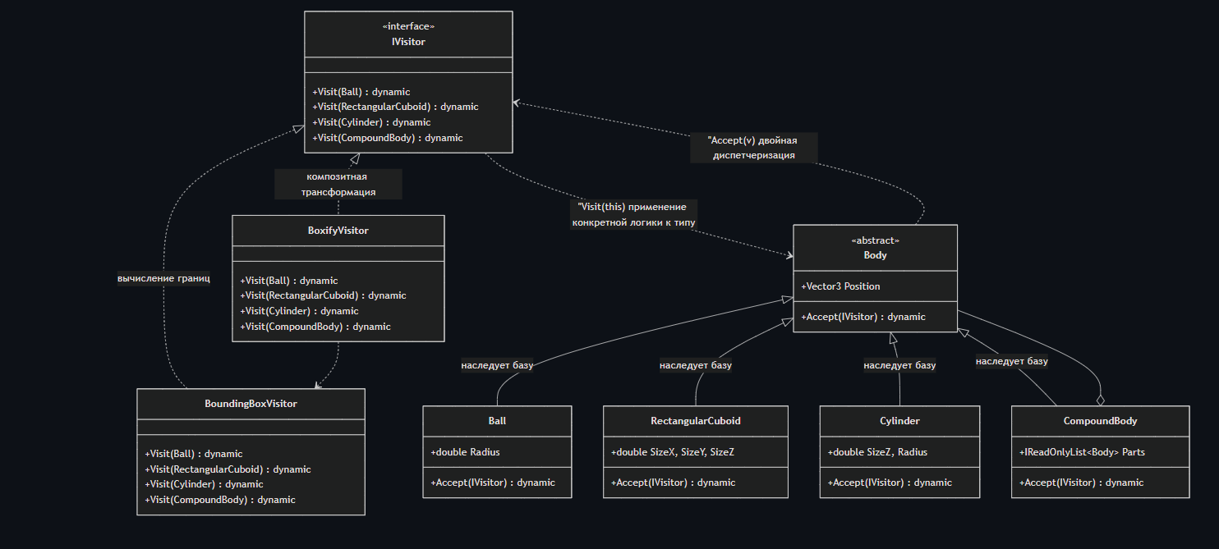
Рис. 3 Диаграмма классов «Геометрия-2»

В основе иерархии данных находится абстрактный базовый класс Body, который определяет общие свойства, такие как позиция в пространстве, и декларирует ключевой для паттерна метод Accept. От этого базового класса наследуются конкретные геометрические типы: Ball, RectangularCuboid и Cylinder. Система поддерживает сложные древовидные структуры благодаря классу CompoundBody, который выступает в роли контейнера. Через связь агрегации составное тело владеет коллекцией других объектов Body, что позволяет группировать фигуры и обрабатывать их как единое целое.
Алгоритмы системы опираются на интерфейс IVisitor, который задает строгий контракт для всех возможных операций над телами, объявляя методы Visit для каждого конкретного типа фигуры. На диаграмме этот интерфейс реализуют два класса. Первый, BoundingBoxVisitor, отвечает за анализ геометрии и математический расчет минимального ограничивающего параллелепипеда для любой переданной ему фигуры. Второй, BoxifyVisitor, выполняет задачу по трансформации иерархии объектов.Он обходит геометрическое дерево и заменяет все сложные элементы на их упрощенные прямоугольные аналоги. При этом BoxifyVisitor активно использует логику BoundingBoxVisitor для вычисления границ дочерних элементов.
Взаимодействие между фигурами и посетителями строится на механизме Double Dispatch, который позволяет системе определять нужный алгоритм. Процесс запускается, когда клиентский код вызывает метод Accept у базового класса Body, передавая ему конкретного посетителя. Т.к. метод Accept переопределен в каждом классе-наследнике, выполнение мгновенно переходит в контекст конкретной фигуры. Внутри этого метода фигура совершает обратный вызов, обращаясь к методу Visit посетителя и передавая ему саму себя через ключевое слово this. Если в процессе обхода алгоритм сталкивается с составным телом CompoundBody, оно не выполняет вычисления самостоятельно, а циклически делегирует вызов Accept всем своим дочерним элементам.

ГЛАВА 4. ПРАКТИКА «РОБОТЫ»

4.1. ОПИСАНИЕ ПРЕДМЕТНОЙ ОБЛАСТИ И СУЩНОСТЕЙ

Point: сущность для указания цели, представляющая координаты Х и У. IMoveCommand: интерфейс для любой команды перемещения.Гарантирнует наличие точки назначения с помощью Destination.
IShooterMoveCommand: используется для роботов-бойцов и добавляет требование знать, нужно ли использовать укрытие с помощью ShouldHide.
BuilderCommand: реализация команды для робота-строителя, содержит координаты и флаг необходимости постройки с помощью Build.
ShooterCommand: реализация команды для робота-бойца.Содержит координаты, флаги стрельбы с помощью Shoot, а также информацию о том, необходимо ли укрытие(ShouldHide). IRobotAI: производит команды.
BuilderAI: производит команды для роботов-строителей с помощью BuilderCommand.
ShooterAI: производит команды для роботов-бойцов с помощью ShooterCommand.
IDevice: исполнительный механизм, потребляет команды. Mover: обрабатывает команды IMoveCommand и выдает инструкцию для движения.
ShooterMover: требует команд типа IShooterMoveCommand для того,чтобы понять, когда использовать укрытие.
Robot: инкапсулирует внутри себя IRobotAI и исполнителя IDevice, управляет роботом с помощью Start, запрашивая команды у ИИ и передавая их на исполнение.

4.2. ДИАГРАММА КЛАССОВ(MERMAID)

В ходе выполнения практического задания составлена диаграмма классов(Рис. 4).

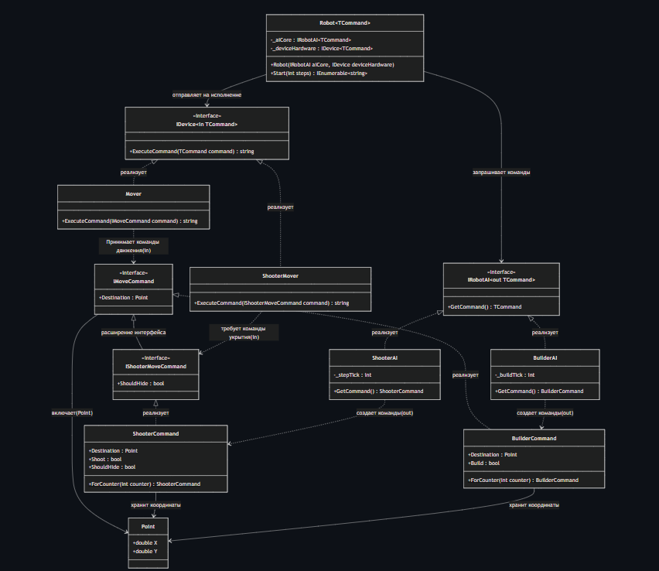
Рис. 4 Диаграмма классов « Роботы»

Программа реализует архитектуру управления модульными роботами, разделяющую логику принятия решений и аппаратное исполнение. Базовым элементом данных является класс Point с координатами X и Y, на основе которого строится иерархия контрактов. Базовый интерфейс IMoveCommand содержит свойство Destination, а расширяющий его интерфейс IShooterMoveCommand добавляет свойство скрытности ShouldHide. Данные контракты реализуются классами BuilderCommand (с дополнительным флагом Build) и ShooterCommand (с флагами Shoot и ShouldHide), объекты которых пошагово конструируются статическими методами ForCounter. Логическая генерация команд описывается ковариантным интерфейсом IRobotAI с методом GetCommand; его конкретными реализациями выступают классы BuilderAI со счетчиком _buildTick и ShooterAI со счетчиком _stepTick.
Аппаратное исполнение описывается контравариантным интерфейсом IDeviceс методом ExecuteCommand. Базовое ходовое шасси Mover реализует IDevice, а специализированная платформа ShooterMover реализует IDevice. Благодаря ковариантности параметров out и контравариантности in, система позволяет гибко совмещать разные модули интеллекта и устройств без явного приведения типов. Координатором системы выступает обобщенный класс Robot, связывающий через композицию приватные readonly поля _aiCore типа IRobotAI и deviceHardware типа IDevice. Создание объектов автоматизировано обобщенным методом Create статического класса Robot. Симуляция выполняется методом Start с параметром steps через цикл while по переменной currentStep и конструкцию yield return. На каждом такте робот получает объект nextCommand из метода GetCommand, проверяет его на равенство null через паттерн is null и передает в метод ExecuteCommand устройства для формирования финальной текстовой инструкции.

ГЛАВА 5. ПРАКТИКА «ГЕНЕРАТОР ОТЧЕТОВ»

5.1. ОПИСАНИЕ ПРЕДМЕТНОЙ ОБЛАСТИ И СУЩНОСТЕЙ

Measurement: хранит запись о метеорологическом замере: температуру Temperature и влажность Humidity.
MeanAndStd: инкапсулирует вычисленное среднее значение Mean и стандартное отклонение Std, а также переопределяет метод ToString() для их корректного строкового представления.
ITextTemplate: содержит логику оформления отчетов, оперируя только строковым типом данных.Описывает контракт из четырех методов: создание заголовка, открытие списка, формирование строки данных, закрытие списка.
IEvalLogic: содержит алгоритмы статистической обработки.Принимает на вход набор чисел IEnumerable и возвращает результат object.
HtmlTemplate: реализует ITextTemplate, превращая данные в HTML-теги.
MdTemplate: реализует ITextTemplate, формируя отчет по правилам разметки Markdown.
MeanEval: реализует IEvalLogic.Обрабатывает массив чисел, вычисляя математическое ожидание и среднеквадратическое отклонение, возвращая объект MeanAndStd.
MedianEval: также реализует IEvalLogic.Сортирует массив чисел и находит медиану, возвращая число.
ReportMaker: координатор, хранито ссылки на интерфейсы ITextTemplate и IEvalLogic.Получает на вход коллекцию измерений Measurement и, извлекая конкретные показатели, передает их в вычислительную логику.
ReportMakerHelper: предоставляет настроенные сборки ReportMaker.

5.2. ДИАГРАММА КЛАССОВ(MERMAID)
В ходе выполнения практического задания составлена диаграмма классов(Рис. 5).

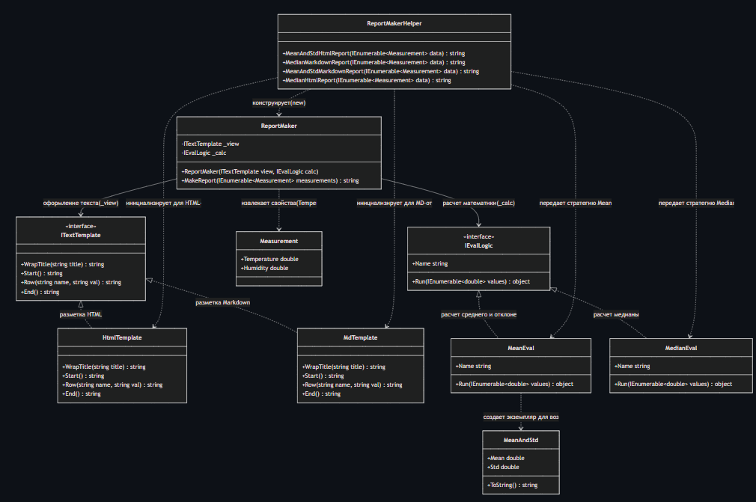

Рис. 5 Диаграмма классов «Генератор отчетов»

В основе системы лежат два независимых абстрактных контракта: интерфейс ITextTemplate, оперирующий только строковыми данными и отвечающий за текстовую разметку, и интерфейс IEvalLogic, отвечающий за математические алгоритмы обработки числовых массивов. Классы HtmlTemplate и MdTemplate должны выполнить контракт разметки, превращая данные в HTML-теги или правила Markdown. Классы MeanEval и MedianEval реализуют интерфейс вычислительной логики, предоставляя конкретные алгоритмы поиска среднего значения с отклонением или медианы.
Центральным элементом и координатором системы является класс ReportMaker. Генератор отчетов хранит внутри себя (в виде закрытых полей _view и _calc) ссылки на абстрактные стратегии оформления и вычисления, делегируя им всю специфическую работу. Математический модуль MeanEval зависит от сущности MeanAndStd, так как конструирует и возвращает этот объект для передачи среднего и стандартного отклонения. Статический класс ReportMakerHelper зависит практически от всех компонентов, конструируя объекты разметки и математики, передавая готовые стратегии в генератор отчетов.Работа самой программы проходит так: сначала внешний код обращается к одному из публичных методов класса ReportMakerHelper. Он инициализирует конкретный шаблон форматирования и требуемую вычислительную логику, после чего внедряет их в конструктор нового экземпляра ReportMaker, настраивая его. Далее запускается основной метод генерации отчета, в который передается набор сырых метеорологических данных в виде сущностей Measurement.
В процессе работы класс ReportMaker извлекает из коллекции независимые показатели температуры и влажности. Он передает эти массивы во внедренную логику IEvalLogic, которая проводит расчеты и возвращает итоговые значения (в виде числа или же объекта MeanAndStd). Сразу после этого координатор передает полученные результаты в методы разметки внедренного интерфейса ITextTemplate (WrapTitle, Start, Row, End), который оборачивает цифры и названия параметров в необходимый текстовый формат. В результате собирается итоговая строка отчета.

ГЛАВА 6. ПРАКТИКА «ДИФФЕРЕНЦИРОВАНИЕ»

6.1. ОПИСАНИЕ ПРЕДМЕТНОЙ ОБЛАСТИ И СУЩНОСТЕЙ

Algebra: содержит реализацию правил дифференцирования, принимая исходное дерево выражений и решение о том, как именно его дифференцировать.
Expression: определяет общий контракт для всех элементов дерева.
ConstantExpression: числовое значение(константа), которое по правилам дифференцирования превращается в 0.
ParameterExpression: переменная, то бишь аргумент функции, по которому ведется дифференцирование.Преобразуентся в константу со значением 1.
BinaryExpression: составная сущность, инкапсулирует математические операции, требующие двух операндов(сложение, умножение).Содержит строгие структурные связи, ссылаясь на "левое" и "правое" подвыражения.
MethodCallExpression: составная сущность, которая представляет вызов сложных функций(таких, как Sin и Cos).Обработка этой сущности требует применения алгоритма дифференцирования для сложной функции(Chain Rule).
UnaryExpression: dспомогательная сущность.Обеспечивает целостность данных при неявном изменении типов(например, когда целое число должно восприниматься как вещественное).

6.2. ДИАГРАММА КЛАССОВ(MERMAID)

В ходе выполнения практического задания составлена диаграмма классов(Рис. 6).

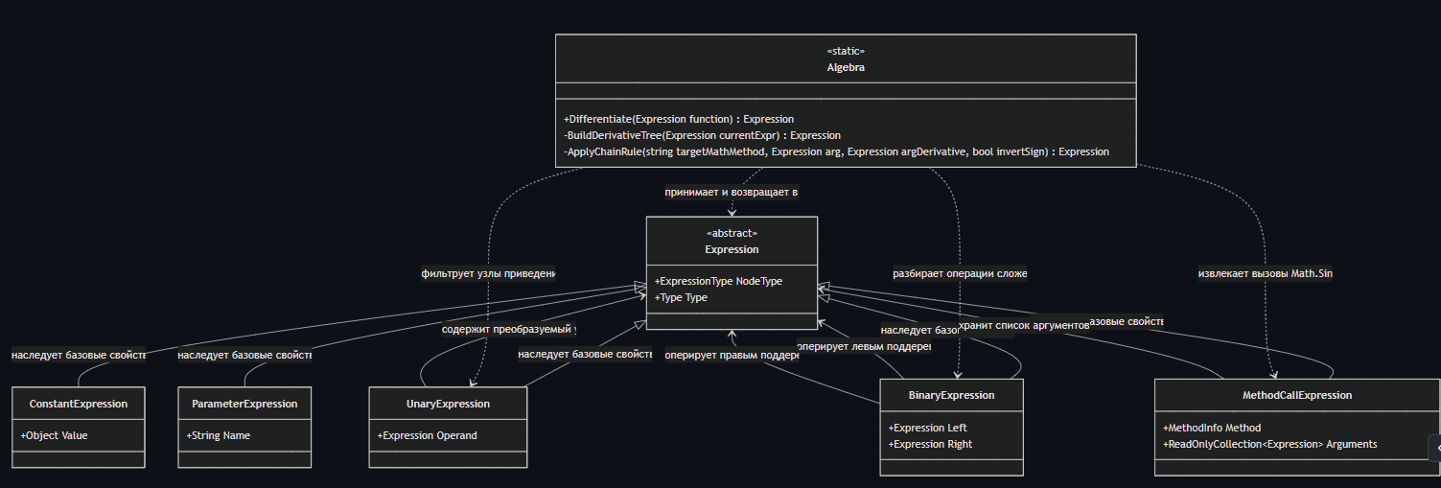
Рис. 6 Диаграмма классов «Дифференцирование»

Система дифференцирования построена на использовании абстрактного синтаксического дерева, где каждое математическое выражение представлено как иерархия объектов, наследующих базовый класс Expression. Структура дерева организована таким образом, что составные узлы, такие как BinaryExpression (операции) и MethodCallExpression (функции), содержат ссылки на дочерние элементы Expression, формируя рекурсивные связи, позволяющие описывать формулы любой сложности. Процесс дифференцирования управляется классом Algebra, который выполняет рекурсивный обход дерева без сохранения собственного состояния. При встрече с узлом-константой возвращается 0, при встрече с переменной - 1, а при обработке составных узлов система делегирует вычисления дочерним ветвям, применяя правила сложения, произведения или дифференцирования сложной функции(Chain Rule) для методов Math. Вспомогательные узлы UnaryExpression используются для прозрачного приведения типов, не влияя на итоговую математическую логику. В результате работы система возвращает новое дерево, представляющее аналитически вычисленную производную исходного выражения.

ГЛАВА 7. ПРАКТИКА «TAXIORDER»

7.1. ОПИСАНИЕ ПРЕДМЕТНОЙ ОБЛАСТИ И СУЩНОСТЕЙ

TaxiOrder: центральный узел, управляющий всеми вложенными объектами.Любые изменения происходят только через публичные контракты-методы(AssignDriver, StartRide, Cancel).
Driver: сотрудник-водитель.Идентифицируется уникальным номером, тк некоторые его данные(например, фамилия или машина) могут со временем измениться.При правке таких данных фактически сотрудник останется тем-же самым.
PersonName: хранит имя и фамилию.Используется, как для клиента такси, так и для водителя.
Address: географическая точка, состоящая из улицы и номера здания.Используется для формирования маршрута: точки отправления Start и назначения Destination.
Car: автомобиль.Имеет технические характеристики назначенного транспорта(модель, цвет, гос. номер).Привязан к водителю.
TaxiApi: выполняет роль интерфейса между внешним миром и доменной моделью.Его задача - это принять команду, запросить нужные данные из базы.
DriversRepository: ищет и собирает сущность Driver по идентификатору.Полностью отвязан от контекста заказов и ничего не знает про поездки.
TaxiOrderStatus: матрица конченых состояний заказа(WaitingForDriver, WaitingCarArrival, InProgress, Finished, Canceled).

7.2. ДИАГРАММА КЛАССОВ(MERMAID)
В ходе выполнения практического задания составлена диаграмма классов(Рис. 7).

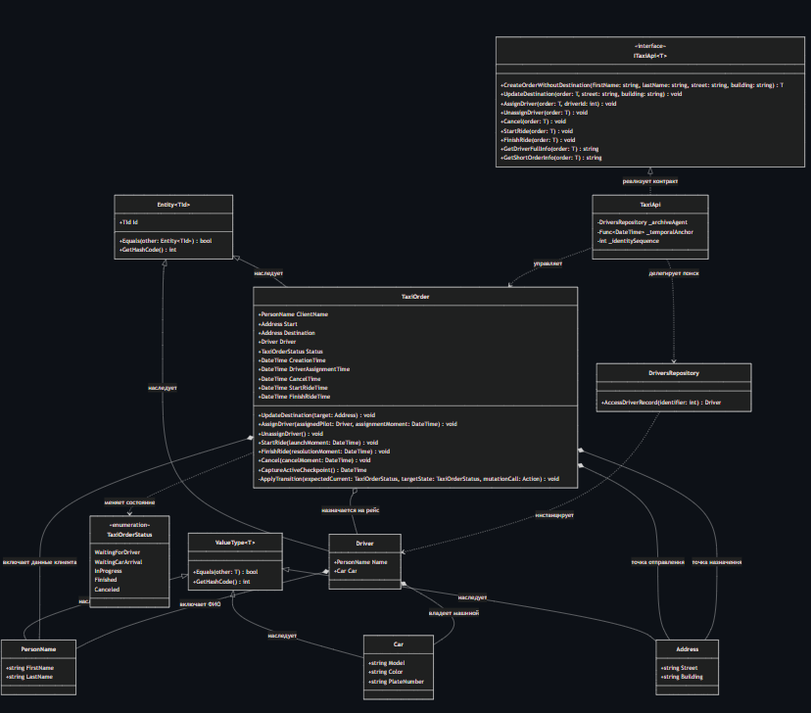
Рис. 7 Диаграмма классов «TaxiOrder»

Центральным узлом системы выступает TaxiOrder, который управляет всеми вложенными объектами и собственным жизненным циклом. Для структурирования данных свойства заказа вынесены в неизменяемые объекты-значения, наследуемые от базового класса ValueType: PersonName хранит имя и фамилию клиента, Address используется для формирования географических точек отправления(Start) и назначения(Destination).
Второй ключевой сущностью, наследуемой от базового класса Entity, является Driver(водитель такси). Он идентифицируется по уникальному номеру, поскольку его данные, такие как технические характеристики автомобиля (модель машины, цвет, госномер) или ФИО(PersonName), могут измениться, но по факту это останется тот же самый человек. Водитель связан с заказом через отношение агрегации: он существует в базе данных независимо от поездок и лишь временно назначается на рейс.
Взаимодействие внешнего мира с доменной моделью оркестрируется через прикладной сервис TaxiApi, который реализует интерфейс ITaxiApi. Работа программы выглядит так: TaxiApi принимает внешнюю команду, после чего обращается к DriversRepository. Этот репозиторий полностью отвязан от контекста заказов и занимается только тем, что ищет и инстанцирует сущность Driver по переданному идентификатору.
Получив готовый объект водителя, API делегирует дальнейшую работу самому заказу. Модификация данных происходит исключительно через публичные контракты-методы: AssignDriver, StartRide, Cancel. Внутри этих методов срабатывает ApplyTransition, который сверяет запрошенное действие с матрицей конечных состояний TaxiOrderStatus (статусы WaitingForDriver, WaitingCarArrival, InProgress, Finished, Canceled). Это гарантирует, что система не допустит логических ошибок, к примеру, не позволит начать поездку без назначенного водителя или отменить уже завершенный заказ.

ГЛАВА 8. ПРАКТИКА «GRAPHVIZ»

8.1. ОПИСАНИЕ ПРЕДМЕТНОЙ ОБЛАСТИ И СУЩНОСТЕЙ

Graph: главный контейнер, который хранит список всех узлов и связей.Он знает типа графа и умеет преобразовывать всё своё содержимое в строковый формат DOT.
GraphNode: отдельный элемент графа.Имеет уникальное имя и словарь атрибутов, в котором хранятся настройки оформления.
GraphEdge: соединительная часть двух узлов, обладает собственным словарем атрибутов для управления стилем линии и подписями.
IDotGraphBuilder: позволяет начать создание графа и добавлять в него элементы.
INodeProps, IEdgeProps: вспомогательные объекты, которые появляются при вызове метода With().Позволяют удобно задавать параметры(например, Color("blue") или Weight(2.0)), не обращаясь к словарю напрямую.
DotFormatWriter: берет структуру графа и аккуратно записывает её в нужный текстовый формат.
CommonPropertiesExtensions: набор методов, которые позволяют добавлять настройки(например: цвет, размер шрифта) к любому объекту, имеющему атрибуты, без дублирования кода в каждом классе.

8.2. ДИАГРАММА КЛАССОВ(MERMAID)

В ходе выполнения практического задания составлена диаграмма классов(Рис. 8).

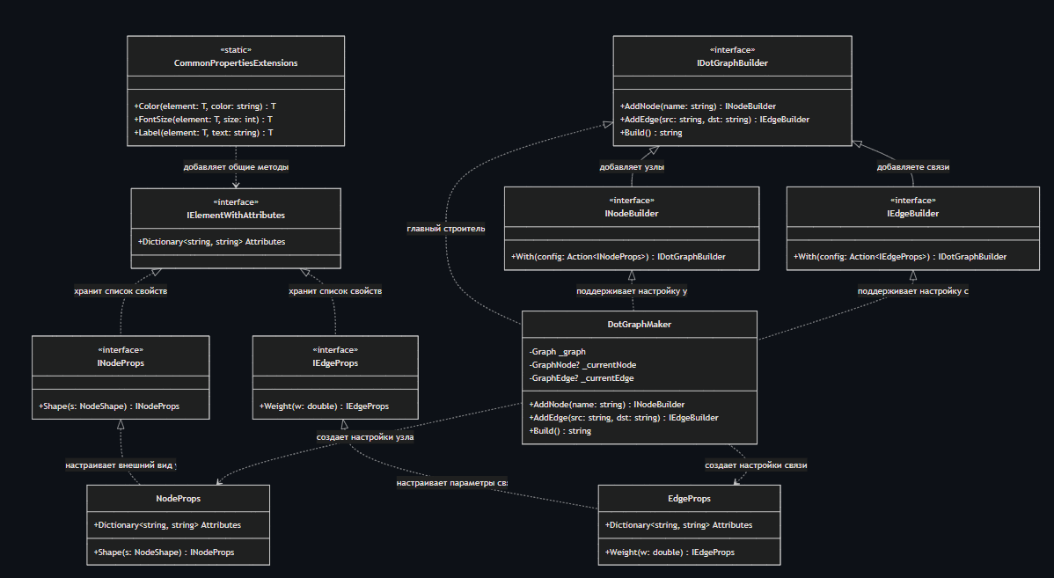
Рис. 8 Диаграмма классов «GraphViz»

Процесс сборки управляется интерфейсом IDotGraphBuilder и его конкретной реализацией - классом DotGraphMaker. При вызове методов AddNode или AddEdge, класс DotGraphMaker создает соответствующие базовые сущности в графе и возвращает специализированные интерфейсы INodeBuilder или IEdgeBuilder. Эти интерфейсы унаследованы от главного IDotGraphBuilder. Система стилизации элементов выстроена вокруг базового интерфейса IElementWithAttributes, задачей которого является гарантировать наличие словаря для хранения свойств. От него наследуются INodeProps и IEdgeProps, которые декларируют уникальные параметры: настройку формы(Shape) для узла и веса(Weight) для связи. Классы NodeProps и EdgeProps напрямую реализуют эти интерфейсы. Связь между основным строителем и конфигураторами реализуется через прямое взаимодействие: класс DotGraphMaker динамически инстанцирует объекты NodeProps или EdgeProps во время вызова метода With(), передавая им доступ к словарю текущего настраиваемого элемента.
Для устранения дублирования общего кода применяется статический класс CommonPropertiesExtensions. Он связан с интерфейсом IElementWithAttributes посредством механизма методов расширения. Благодаря этому базовые параметры форматирования, такие как цвет(Color), размер шрифта(FontSize) и текстовая метка(Label), реализуются лишь раз в статическом классе. Система автоматически делает их доступными для любых конфигураторов, реализующих интерфейс атрибутов. В конце конфигурации всех узлов и связей, финальный вызов метода Build() в классе DotGraphMaker инициирует преобразование накопленной структуры объектов и их словарей в итоговую строку формата DOT.

ЗАКЛЮЧЕНИЕ

В ходе работы в рамках ознакомительной практики были изучены теоретические блоки по различным темам из курса на платформе ulearn.
После чего было выполнено множество, как практических заданий, так и тестовых заданий, способствующих закреплению знаний, полученных из лекционного материала. Были приобретены и закреплены навыки и знания в области объектно-ориентированного программирования на языке C#.
Также по некоторым из практических заданий были построены диаграммы классов mermaid, которые отображают логику каждой программы и связи между сущностями. К каждой диаграмме были предоставлены описания сущностей и предметной области.

СПИСОК ИСПОЛЬЗОВАННЫХ ИСТОЧНИКОВ

1. Троелсен, Э. Язык программирования C# 7 и платформы .NET и .NET Core : перевод с английского / Э. Троелсен, Ф. Джепикс. — 8-е изд.. — МоскваСанкт-Петербург : Диалектика, 2018. — 1328 с.

